**EXMO. SR. PRESIDENTE DA CÂMARA MUNICIPAL DE SUMARÉ**

Temos a honra e grata satisfação de apresentar a esta Casa de Leis a presente **MOÇÃO DE CONGRATULAÇÃO** para a **PARÓQUIA DE SANT’ANA,** pela realização da II Ceia Judaica Cristã Jantar da Páscoa.

Inspirada na passagem bíblica que narra a história do Êxodo e a libertação do povo de Israel, a Ceia Judaica Cristã proporciona conhecimento sobre as raízes da fé cristã e a confraternização da Páscoa pela Ressurreição de Cristo, recordando a última refeição de Jesus com seus discípulos.

Durante a Ceia, pão e vinho são compartilhados em memória do corpo e do sangue de Jesus e os participantes cantam hinos, oram juntos e leem passagens bíblicas relacionadas ao ofício.

A II Ceia Judaica Cristã aconteceu no dia 14 de abril de 2023, no Clube Recreativo de Sumaré e contou com a presença dos Paroquianos e Sacerdotes que integram a Paróquia de Sant’Ana e outras Paróquias da região.

Como comunidade, estivemos unidos em espírito e em verdade, louvando e agradecendo ao Senhor por todo o amor e misericórdia que Ele tem por nós. Desejamos que continuemos a caminhar juntos em nossa fé, como irmãos e irmãs em Cristo, e que possamos sempre encontrar novas formas de celebrar e proclamar a nossa fé em Deus.

Diante o exposto, na pessoa do Padre Emerson Ginetti parabenizamos a Paróquia de Sant’Ana e toda a equipe responsável pela organização da Ceia Judaica Cristã, que o Senhor abençoe cada um de vocês.

Por fim, solicitamos apoio aos nobres pares a aprovação da presente congratulação, e que após ouvido o Plenário, seja encaminhada a referida **MOÇÃO DE CONGRATULAÇÃO** para a **PARÓQUIA DE SANT’ANA – SUMARÉ.**

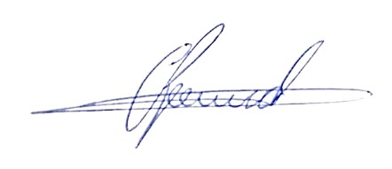

**Antônio dos Reis Zamarchi**

**(Vereador Toninho Mineiro)**

**RODRIGO DORIVAL GOMES**

**Vereador**

**Cidadania**